

Innføringsprosjekt Innsyn/Drum

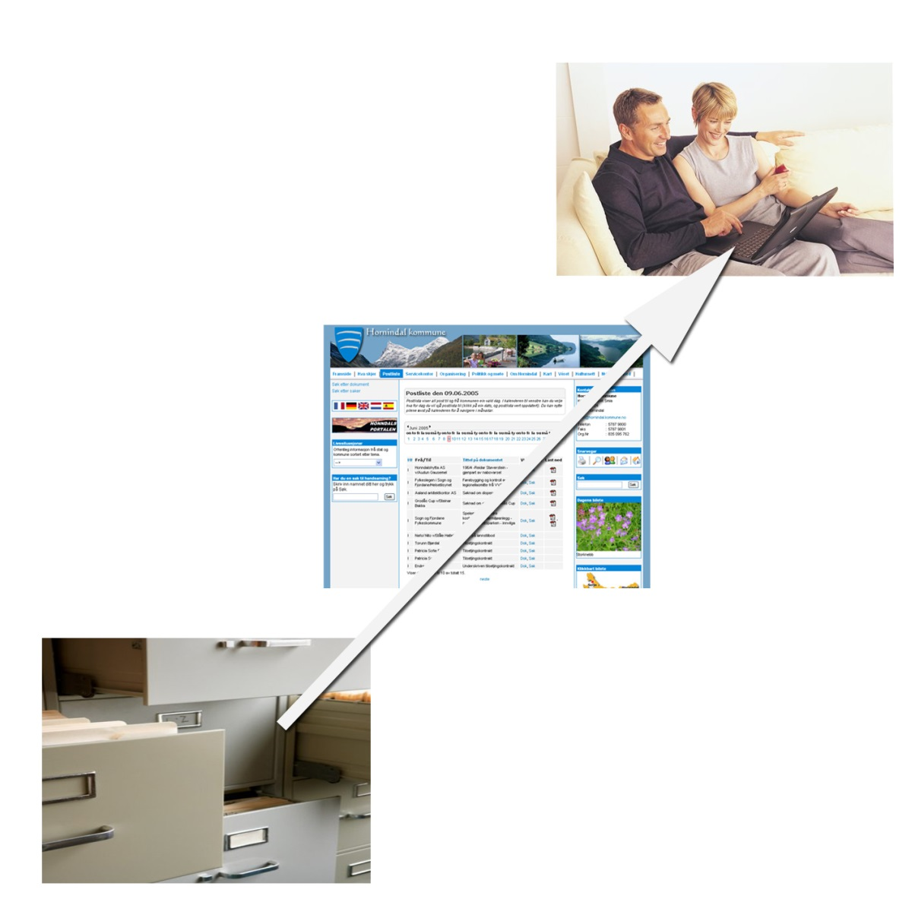

Copyright © ACOS A/S

INNHOLDSFORTEGNELSE

1. Implementering av ACOS innsyn og drum…………..
1.1 Begrensninger ved kjøring DRUM 4
1.1.1 Saker 4
1.1.2 Journalpost 4
1.1.3 Dokumenter 4
1.1.4 Milepæl 4
1.1.5 Saksbehandler 4
1.1.6 Dokumentmottakere/avsendere 5
1.1.7 Saksparter 5
1.1.8 Utvalgsbehandlinger 5
2. Gjennomgang av rutiner 6
2.1 Systemoppsett 7
2.2 Generelle rutiner 8
2.3 Postliste (i Innsyn) 9
2.4 Møteplan, agenda, sakslister og vedtak i de forskjellige politiske utvalg 10
2.5 Dokumentvisning 11
2.6 Visning av saker 12
2.7 Visning av avdelinger (administrative enheter) 13
2.8 Styre, råd og utvalg. 14
3. Tekniske krav. 15
Drum PC 15
2.9 styre, råd, utvalg……………………………………………………………………………. 15
3. Tekniske krav……………………………………………………………………………………16
1. Implementering av ACOS Innsyn og Drum

ACOS INNSYN muliggjør visning av offentlig og oppdatert informasjon direkte til kommunens internettsider uten ekstra arbeid. Dette resulterer i at man gir innbyggerne i kommunen et bedre tjenestetilbud ved at innbyggerne kan følge med på sin saksbehandling over nett. Videre kan de lese politiske vedtak, søke etter beslektede saker, finne møteplanen o.l. Innsyn gjenspeiler det som ligger av informasjon i WebSak. Mao får man knyttet fagsystemer på "innsiden" med servicetorg løsningen på "utsiden" på en effektiv måte. Oppdateringsarbeidet på kommunens nettsider blir da redusert til et minimum. Innsyn blir installert på ACOS Webhotell eller kommunens webserver.

ACOS DRUM er et program som leser ACOS WebSak databasen. Dokumenter som ikke er graderte blir konvertert til pdf, og legges ut på en eller flere ftp servere, sammen med en avgradert Access versjon av databasen. Drum må installeres på en ”kraftig” dedikert klient maskin.

Følgende tema vil bli gjennomgått:

- Generelle rutiner
- Postliste
- Møte, møteplan, sakslister og vedtak i de ulike politiske utvalgene
- Dokumentvisning
- Visning av saker
- Avdelingsvisning
- Styre, råd og utvalg
- Innstillinger i innsyn
- Tekniske krav

Overnevnte tema vil bli gjennomgått for å kartlegge hvilke rutiner kommunen ønsker ved bruk av ACOS innsyn. På grunnlag av dette kan vi gjøre de nødvendige innstillinger under installasjonen slik at det står i samsvar med kommunens ønsker og behov.
Etter gjennomgang av rutiner vil vi gå igjennom de tiltak som er nødvendig for at Innsyn og drum skal fungere rent teknisk.

Begrensninger ved kjøring DRUM
Kjøring av Drum foretas i standard implementering med begrensninger. Disse er spesifisert nedenfor. Spesifikasjonene skal leses som betingelser, for at objekter ikke blir kopiert fra WebSak til Innsyn.

Saker
Hvis saken er eldre enn konfigurert før-dato
Hvis saken er reservert, eller utgått (Sak status = R, eller U)
Hvis saken har en tilgangskode
Hvis saken ikke har noen journalposter knyttet til seg

Journalpost
Hvis journalpost er eldre enn konfigurert før-dato
Hvis journalpost tilhører en sak, som ikke publiseres (utføres etter saksfiltrering er utført)
Hvis journalstatus = R
Hvis journalpost har tilgangskode på
Hvis journalpost er en saksfremstilling og ingen av behandlingene er åpne
Hvis journalpost er intern
Notater

Dokumenter
Hvis dokumentet er eldre enn en konfigurert før-dato
Hvis dokumentet er større end 10 MB
Hvis journalpost ikke publiseres
Hvis dokument har en tilgangskode

Milepæl
Hvis saken ikke publiseres
Hvis ikke utført
Hvis tilknyttet ikke-åpnet utvalgsbehandling

Saksbehandler
Uten følgende data:
- Adresse opplysninger
- Telefon opplysninger
- e-mail opplysninger
- Login opplysninger

Dokumentmottakere/avsendere
Hvis journalpost ikke publiseres
Hvis en avsender/mottaker adresse er hemmelig

Saksparter
Slettes

Utvalgsbehandlinger
Hvis det er knyttet til saksfremlegg, som ikke skal publiseres
Hvis behandlingen ikke er åpen

Gjennomgang av rutiner
Disse punktene må gjennomgås i detalj med tanke på å kartlegge de rutiner den enkelte kommune ønsker å bruke i forbindelse med ACOS Innsyn. På grunnlag av disse opplysninger vil ACOS kunne foreta det nødvendige oppsettet under installasjonen slik at denne svarer til kommunens ønsker og behov.

  - Systemoppsett
  - Generelle rutiner
  - Postliste
  - Møte, dagsorden, sakslister og vedtak i de forskjellige politiske utvalg
  - Dokumentvisning
  - Visning av saker
  - Visning av avdelinger (administrative enheter)

Systemoppsett
Kommunen skal ta stilling til følgende:

Hvilken WINDOWS server skal Innsyn installeres på?

Hvilken fysisk katalog skal Innsyn ligge i, med den replikerte database og de replikerte dokumenter?

Hvilket WINDOWS operativsystem skal DRUM installeres på?

*Dersom ACOS skal drifte Innsyn trenger dere ikke svare på de 2 første spørsmålene.

Hvilket språk ønsker dere Innsynsmodulen ha? Sett 1 kryss

Språk | Sett kryss
Nynorsk
Bokmål
Dansk
Samisk

Generelle rutiner
Følgende momenter er det viktig at organisasjonen tar stilling til før en går i gang med ACOS Innsyn:

- Gradering – interne rutiner rundt bruken av post/sak/arkivsystemet
- Lover og regler (innbyggere, presse o.l.)
- Konsekvenser ved å legge saker og dokumenter ut på internett
- Interkommunalt arkiv. Dersom medlem, bør dere gjerne klargjøre rutiner vedrørende publisering av dokumenter på internett.

Når dette er klarlagt må en ta stilling til følgende:

Databasen og dokumenter bør legges ut en gang per dag via ACOS DRUM.
Vi anbefaler at minst 2 personer kjenner denne rutinen. Dersom ansvarshavende for kjøring av drum er borte, bør noen andre kunne overta. Å kontrollere Innsyn etter at drummen er kjørt kan være lurt. Det er viktig at dersom det finnes noen ”glipper” meldes dette til personen som kjører drum, slik at feilen blir rettet opp i ACOS WebSak og drum kjøres på ny.

Hvem skal være ansvarlig for ACOS DRUM i deres organisasjon?

SRØ, SCK, CANY, LMÅ

Den person som er ansvarlig for å legge ut dagens post, bør først gjennomgå postlisten og sjekke at de aktuelle dokumentene har den korrekte gradering (tilgangskoder). Både inn- og utgående post bør sjekkes. Spesielt er det viktig å være oppmerksom på personalarkiv og lignende, slik at navn og personlige opplysninger ikke blir vist.

Hvem skal være ansvarlig for gjennomgang av postlisten i deres organisasjon?

SRØ
LMA

Postliste (i Innsyn)
Postlisten inneholder en oversikt over all post til og fra kommunen. Under dette valget finnes en kalender, som gir mulighet til å velge dato, måned og år som en ønsker å se. Innbyggerne kan navigere frem og tilbake i tid for å kunne søke det de ønsker.

For å sikre at postlisten ikke legges ut på Internettet før den er kontrollert og kvalitetssikret internt, kan dette settes opp i et parameter. Eksempelvis kan en velge å vise postlisten for 2 dager siden.

Hvilken dag ønsker kommunen skal være "standard" postliste dag?

Svar:

Postliste/dokument med 1 dag forseinking
Når vi køyrer drum er det som har skjedd dagen før som vert køyrt ut

Møteplan, agenda, sakslister og vedtak i de forskjellige politiske utvalg
I møtedelen av Innsyn er det mulig å se alle åpne saker som skal behandles (eller er behandlet) i et møte til bestemte utvalg. Kommunen avgjør om denne visning skal implementeres.

Det er nødvendig for ACOS å vite følgende:

Ønskes møtedelen av Innsyn implementert?

Svar:
Ja

Er det noen utvalg, en ikke ønsker å vise i Innsyn?
Hvis "Ja" har vi behov for utvalgskoden til disse utvalgene.

Svar:

Avslutta utval
DOKH – Delegert frå utval frå oppvekst og kultur
DUPU – Delegert frå Utval for plan og utvikling
DNST – Delegert frå Næringsstyret
Delegerte utval skal ikkje visast i innsyn!
Nye utval frå 01.04.14
ADU - administrasjonsutval
AMU arbeidsmiljøutval
OTNM – overtakstnemnd
TANM - Takstnemnd

Bruker kommunen saksprosses? JA/NEI
Hvis ja, ønsker kommunen denne vist i Innsyn?

Nei

Dokumentvisning
Dette er en visning hvor innbyggeren kan søke frem dokumenter.

For å lese dokumenter i Innsyn må PC’en ha Adobe Acrobat Reader installert.

Ønsker kommunen å vise alle dokumenter med status Ferdig?
ACOS Innsyn viser primært dokumenter med statuskoden F, J, A.
Spesifiser nedenfor hvilke Journalstatus kommunen ønsker å vise i Innsyn.

Svar:
F, J ,
Publisere inngåande dokument frå 10.10.2011
NB! Nytt frå:
01.04.14: x og n notat ferdigstilt frå og med 01.04.14

Visning av saker
Dette er en visning hvor innbyggeren kan søke i tilgjengelige saker. Hvis ikke noen søkefelter fylles ut, vises de første 100 tilgjengelige saker.

Er det noen sakstyper kommunen ikke ønsker å vise i Innsyn?
Primært viser ACOS Innsyn alle saker i WebSak. Nedenfor kan dere liste opp arkivdeler og arkivkoder som ikke skal overføres til Innsyn

Svar:

Arkivkode : 420
Arkivdel : Elevsaker , personal, Psyk klientarkiv, Overformynderi

Ønsker kommunen å kunne søke på gards- og bruksnummer?
I tilfelle ja settes ACOS Innsyn opp med ekstra søkefelt for dette.

Svar:
JA

Visning av avdelinger (administrative enheter)
Denne viser alle avdelingene i kommunen. Når en klikker på en avdeling, vil linken ekspandere og vise alle seksjoner i den valgte avdelingen. Denne kan videre ekspanderes til alle ansatte i den valgte avdeling.

Dette gjør det lettere for innbyggerne når de vil kontakte ansatte i kommunen. Innbyggerne kan finne oppdaterte e-post adresser og telefonnumre. Alle opplysninger direkte overført fra navneregistret i databasen (Identitetsregisteret).

Ønsker kommunen at vise Avdeling i ACOS Innsyn?

Svar:
Ja

Er det avdelinger som ikke skal vises i ACOS Innsyn?
Hvis kommunen ikke ønsker alle avdelinger vist i Innsyn, så list opp de avdelingskodene som ikke skal vises i Innsyn.

Svar:
Nei

Styre, råd og utvalg.
Dersom kommunen bruker ACOS SRU, kan også denne vises i Innsyn. Her finner du de ulike partiene og utvalgene med medlemmer.

Bruker kommunen ACOS SRU?

Svar:
Ja

Hvis ja, ønsker kommunen å vise oversikt over utvalg og partier i ACOS Innsyn?

Svar:
Ja

3. Tekniske krav.

Drum PC
DRUM installers på en klient PC (ikke på en server - da den krever mye ressurser). Dette må være en Windows XP Klient PC med følgende minimum egenskaper:

Tekniske krav | Sett kryss hvis ok
- 512 - 1 GB minne
1GHz CPU
0-20GB Ledig diskplass på en partisjon (Nok til å holde alle konverterte pdf-dokumenter samt en kopi av websak-databasen)

- Oppdatert med siste Windows Updates
- Microsoft Access 97/2000/XP
- Microsoft Word 97/2000/XP

Nettverk
- LAN-tilgang til WebSak databaseserver (100Mbps+)
- HTTP (tcp port 80) tilgang fra DRUM-pc til Innsyn-server
- HTTP (tcp port 80) tilgang fra DRUM-pc til Acos DrumServer (82.134.18.198)
- Sql Server (tcp port 1433) tilgang fra DRUM-pc til Innsyn-server

Web-server

Dette fylles bare ut dersom kommunen ikke benytter ACOS WebHotell.
Må være en Windows 2000/2003 server

Krav til Web-server: | Sett kryss hvis ok
Operativsystem: Windows 2000/ 2003 med siste servicepack.
Webserver må ha installert Internett Information Server. og MS .NET Framework
FTP- server installert
Serveren bør ha noe diskstørrelse da alle Pdf dokumentene blir lagret her.
Minimum 10 GB.
Serveren har minst 1 Gigabyte med minne

Vi ønsker å publisere data fra __.__.__ (eks01.01.05)

På bakgrunn av disse opplysningen skal kommunen være klar for installasjon av ACOS Innsyn og Drum.

